1. Calculadora de suma,multiplicar y resta: Escribe un programa en C + + que pida al usuario dos números y le permita elegir entre sumar,multiplicar o restarlos. Utiliza funciones para realizar las operaciones y mostrar el resultado.
2. Conversión de temperatura: Escribe una función que convierta una temperatura en grados Celsius a grados Fahrenheit .Luego, utiliza esta función en un programa que pida al usuario una temperatura en Celsius y muestre el equivalente en Fahrenheit.

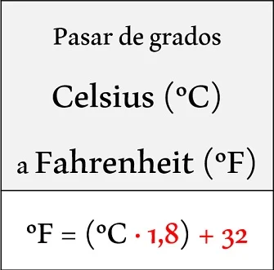

1. Cálculo de área y perímetro: Escribe una función que calcule el área y otra que calcule el perímetro de un triángulo dado. Utiliza estas funciones en un programa que pida al usuario los valores de los lados del triángulo (para el perímetro) y para el área solicite (base y altura).

Perímetro: suma de todos los lados.

Area: (base x altura)/2.

1. Cálculo de área de un círculo: Escribe una función que calcule el área de un círculo dado su radio. Utiliza esta función en un programa que pida al usuario el radio de un círculo y muestre su área.
2. un menu que me permita realizar la Conversión de dólares a euros, euro a dolar, dolar a peso mexicano, serian 3 funciones, un menu, y mostrar resultados